TERMO DE DESINTERDIÇÃO

( ) Propriedade
( ) Estabelecimento

Aos __________ dias do mês de ____________________do ano de __________, às _________ horas, nesta cidade de _________________ eu, _________________________________________ Médico Veterinário CRMV-Ba _________, presente as testemunhas abaixo-assinadas, com base nas Leis Estaduais nº 7.439, de 18 de janeiro de 1999 e 7.597, de 08 de fevereiro de 2000, procedo a desinterdição da (o)______________________________________________________________
(razão social ou proprietário)
- Se pessoa jurídica-razão social_____________________________________________________ Personalidade Jurídica_______________________________CGC nº______________________ Inscrição Estadual nº____________________________________________________________
- Se pessoa Física (nome)_________________________________________________________ estado civil ___________________________, CPF______________________________, profissão______________________, residente ________________________________________
nº_________, bairro__________________________, município___________________________ neste Estado.

e, para constar, lavrei o presente Auto em quatro vias

Em________________de_______de__________________

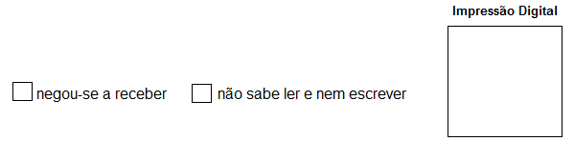

__________________________________ __________________________________
Testemunha autoridade autuante (carimbo e assinatura)

__________________________________ __________________________________
Testemunha Ciente

